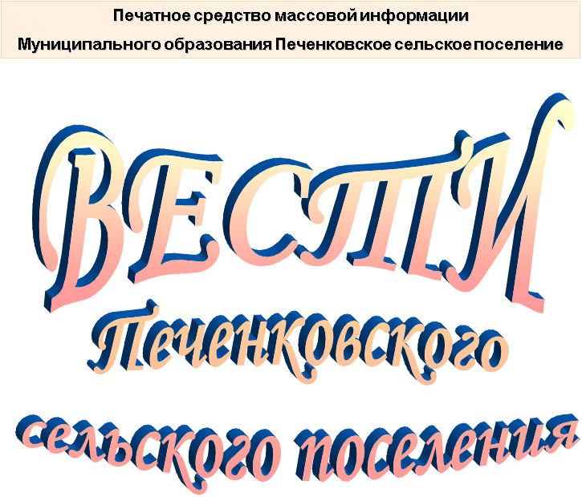

№ 16(126)

Пятница 22 октября 2021 года

Распространяется бесплатно

АДМИНИСТРАЦИЯ
ПЕЧЕНКОВСКОГО СЕЛЬСКОГО ПОСЕЛЕНИЯ

ПОСТАНОВЛЕНИЕ

от 22.10.2021 № 47

О внесении изменений в Положение о порядке и условиях предоставления в аренду объектов муниципальной собственности муниципального образования Печенковское сельское поселение, включенных в перечень имущества, находящегося в муниципальной собственности муниципального образования Печенковское сельское поселение, свободного от прав третьих лиц (за исключением имущественных прав субъектов малого и среднего предпринимательства), утвержденное постановлением Администрации Печенковского сельского поселения от 26.09.2017 №23)
В целях реализации ст.14.1 Федерального закона от 24.07.2007г. № 209-ФЗ «О развитии малого и среднего предпринимательства в Российской Федерации», Администрация Печенковского сельского поселения

ПОСТАНОВЛЯЕТ:

1. Внести Положение о порядке и условиях предоставления в аренду объектов муниципальной собственности муниципального образования Печенковское сельское поселение, включенных в перечень имущества, находящегося в муниципальной собственности муниципального образования Печенковское сельское поселение, свободного от прав третьих лиц (за исключением имущественных прав субъектов малого и среднего предпринимательства), утвержденное постановлением Администрации Печенковского сельского поселения от 26.09.2017 №23, следующие изменения:
1) пункт 1.2 дополнить словами «, а также физическим лицам, не являющимся индивидуальными предпринимателями и применяющим специальный налоговый режим «Налог на профессиональный доход.»;
2) абзац 2 пункта 1.3. изложить в следующей редакции:
«Участниками торгов на право заключения договоров аренды объектов могут быть исключительно юридические и физические лица, относящиеся в соответствии с Федеральным законом от 24.07.2007г. №209-ФЗ «О развитии малого и среднего предпринимательства в Российской Федерации» к субъектам малого и среднего предпринимательства и организациям, образующим инфраструктуру поддержки субъектов малого и среднего предпринимательства, а также физические лица, не являющиеся индивидуальными предпринимателями и применяющие специальный налоговый режим «Налог на профессиональный доход (далее - заинтересованные лица).».
2. Настоящее постановление вступает в силу со дня его подписания Главой муниципального образования Печенковское сельское поселение, подлежит обнародованию в местах, предназначенных для обнародования нормативных правовых актов, официальному опубликованию в печатном средстве массовой информации муниципального образования Печенковское сельское поселение «Вести Печенковского сельского поселения» и размещению на официальном сайте в информационно-телекоммуникационной сети «Интернет».
Глава муниципального образования
Печенковское сельское поселение Р.Н.Свисто
АДМИНИСТРАЦИЯ
ПЕЧЕНКОВСКОГО СЕЛЬСКОГО ПОСЕЛЕНИЯ

ПОСТАНОВЛЕНИЕ
от 22.10.2021 № 48

О внесении изменений в Порядок формирования, ведения и обязательного опубликования перечня имущества, находящегося в муниципальной собственности муниципального образования Печенковское сельское поселение, свободного от прав третьих лиц (за исключением права хозяйственного ведения, права оперативного управления, а также имущественных прав субъектов малого и среднего предпринимательства), утвержденный постановлением Администрации Печенковского сельского поселения от 26.06.2015 №19

В соответствии с Федеральным законом №131 –ФЗ « Об общих принципах организации местного самоуправления в Российской Федерации», Федеральным законом от 24.07.2007г. №209-ФЗ «О развитии малого и среднего предпринимательства в Российской Федерации», Уставом муниципального образования Печенковское сельское поселение, Администрация Печенковского сельского поселения

ПОСТАНОВЛЯЕТ:

1. Внести в Порядок формирования, ведения и обязательного опубликования перечня имущества, находящегося в муниципальной собственности муниципального образования Печенковское сельское поселение, свободного от прав третьих лиц (за исключением права хозяйственного ведения, права оперативного управления, а также имущественных прав субъектов малого и среднего предпринимательства), утвержденный постановлением Администрации Печенковского сельского поселения от 26.06.2015 №19 (в редакции постановления Администрации Печенковского сельского поселения от 21.12.2018 №44) следующие изменения:
1) Пункт 1.3. изложить в следующей редакции
«1.3. Имущество, находящееся в муниципальной собственности муниципального образования Печенковское сельское поселение (далее - имущество), включенное в Перечень, может быть использовано в целях предоставления его во владение и (или) в пользование на долгосрочной основе (в том числе по льготным ставкам арендной платы) субъектам малого и среднего предпринимательства и организациям, образующим инфраструктуру поддержки субъектов малого и среднего предпринимательства, а также отчуждено на возмездной основе в собственность субъектов малого и среднего предпринимательства в соответствии с частью 2.1 статьи 9 Федерального закона от 22.07.2008 N 159-ФЗ «Об особенностях отчуждения недвижимого имущества, находящегося в государственной собственности субъектов Российской Федерации или в муниципальной собственности и арендуемого субъектами малого и среднего предпринимательства, и о внесении изменений в отдельные законодательные акты Российской Федерации».
Имущество, включенное в Перечень, также может быть использовано в целях предоставления его во владение и (или) в пользование на долгосрочной основе (в том числе по льготным ставкам арендной платы) организациям, которые созданы общероссийскими общественными объединениями инвалидов, и уставный капитал которых полностью состоит из вкладов общественных организаций инвалидов, и среднесписочная численность инвалидов в которых по отношению к другим работникам составляет не менее чем 50 процентов, а доля оплаты труда инвалидов в фонде оплаты труда - не менее чем 25 процентов, при соответствии данных организаций требованиям, установленным Федеральным законом от 24.07.2007 N 209-ФЗ «О развитии малого и среднего предпринимательства в Российской Федерации», за исключением пункта 1 части 1 статьи 4 указанного Федерального закона (далее - организации, созданные общероссийскими общественными объединениями инвалидов).
Имущество, включенное в Перечень, также может быть использовано в целях предоставления его во владение и (или) в пользование на долгосрочной основе (в том числе по льготным ставкам арендной платы) физическим лицам, не являющиеся индивидуальными предпринимателями и применяющие специальный налоговый режим «Налог на профессиональный доход».
Порядок и условия предоставления в аренду включенного в Перечень имущества устанавливаются постановлением Администрации Печенковского сельского поселения.».
2. Настоящее постановление вступает в силу со дня его подписания Главой муниципального образования Печенковское сельское поселение, подлежит обнародованию в местах, предназначенных для обнародования нормативных правовых актов, официальному опубликованию в печатном средстве массовой информации муниципального образования Печенковское сельское поселение «Вести Печенковского сельского поселения» и размещению на официальном сайте в информационно-телекоммуникационной сети «Интернет».

Глава муниципального образования
Печенковское сельское поселение Р.Н.Свисто

Печатное средство массовой информации «Вести Печенковского сельского поселения» № 16(126)  22 октября 2021 года.  Тираж 10 экз. Распространяется бесплатно | Учредители:  Совет депутатов Печенковского сельского поселения, Администрация Печенковского сельского поселения | Наш адрес:  216286 Смоленская область.  Велижский район д. Печенки  Телефон- 8(48132)2-53-47;  Факс- 8(48132)2-53-47  E-mail: pechenki@rambler.ru
Номер подготовили: Свисто Р.Н., Захарова А.Н.

